

COMPTE-RENDU REUNION

DU RÉSEAU CRÉATION ARTS & MÉDIAS

22 septembre 2015 - 10h-16h

SITE CENSIER SORBONNE NOUVELLE - CENTRE BIEVRE

**Présent(e)s :**

***Grenoble 3 :*** Gretchen Schiller

***Rennes 2 :*** Pierre-Henry Frangne

***Toulouse 2 :*** Monique Martinez

***Paris 7 :*** Evelyne Grossman

***Montpellier 3:*** Philippe Goudard

***Paris 8*** : Christa Blumlinger

***Amiens :*** Tiphaine Barthelemy et Adroula Michael

***Nice :*** Jean François Trubert

***Lille 3 :*** Catherine Maignant

***Invité :*** Olivier Gapenne - directeur de l'ED de l'Université de Technologie de Compiègne.

***Coordination Réseau :*** Nina Jambrina

**Excusé(e)s :**

***Paris 1 :*** Christophe Genin

***Paris 3 :*** Catherine Naugrette, Raphaëlle Moine et Didier Mocq

***Paris 8 :*** Isabelle Ginot et Jean-Philippe Antoine

***Paris Est :*** Jean-Paul Rocchi

***Toulon :*** Franck Renucci et Michèle Durampart

***Paris 10 :*** Marie-Emmanuelle Plagnol

***Grenoble 3 :*** Catherine Delmas

***Clermont Ferrand :*** Éric Lysøe

***Lyon 2 :*** Michèle Clément

***Montpellier 3 :*** Jean-Michel Ganteau

***Toulouse 2*** : Nathalie Dessens

# RAPPEL ORDRE DU JOUR

MATIN

> Echanges de bonnes

> Zoom sur le dispositif ARJ – Labcom réinventer le média congrès

APRES MIDI

> Vie du réseau

Relecture de la convention pour son renouvellement sur 2016-2019  
Présentation et validation plaquette   
Point sur le site  
Point financier 

> Présentation des ED SHS Lille Nord de France et Picardie Jules Verne

Catherine Maignant – Lille

Tiphaine Barthelemy – Picardie

Adroula Michael – Picardie (CRAE)

> Préparation Colloque RESCAM – printemps 2016

# ECHANGE DE BONNES PRATIQUES

> Tour de table

Jean François Trubert (Nice)

Dans le cadre de la COMUE, création d’un doctorat en composition musicale en partenariat avec des écoles d’arts, délivré par l’université.

Pierre Henry Frangne (Rennes)

Passage en 2016 à la COMUE Université Bretagne Loire

Gretchen Schiller (Grenoble)

Directrice de la Maison de la création, mise en place de dispositifs avec les écoles d’arts en master et doctorat.

Passage en 2016 à la COMUE Grenoble Alpes

Olivier Gapenne (Compiègne )

Directeur de l’ED transversale à l’Université de Technologie de Compiègne. Projets de création communs avec école de design d’Amiens.

Fait partie du bureau de l’ABG intelli’agence. COMUE Sorbonne Université.

Tiphaine Barthelemy (Amiens)

Actuellement pas de COMUE après la dissolution d’un PRES.

Adroula Michael (Amiens)

Représente le laboratoire CRAE (centre de recherche en arts et esthétique) – plusieurs disciplines représentées et beaucoup d’échanges avec l’étranger.

Philippe Goudart (Montpellier)

Nombreuses expérimentations en master recherche avec une partie pratique. Plusieurs praticiens en master par VAE, validation d’acquis ou autre cursus. Mise en place d’une nouvelle Ligne de contrat doctoral arts et science.

Christa Brumlinger (Paris 8)

Lien entre université et écoles de cinéma mais difficultés face aux critères du CNU toujours axés théorie.

Labex Arts H2H, il y a 5 ans.

COMUE Paris Lumière, avec Nanterre et L’école Louis Lumière

Evelyne Grossman (Paris 7)

COMUE Sorbonne Paris Cité, tendance du campus sciences dures.

Projets avec Ecole d’architecture qui souhaite travailler avec l’université et tradition de lien entre champ histoire de l’art et de nombreux musées parisiens.

Catherine Maignant (Lille)

COMUE Lille Nord de France. Equipex arts visuels, priorité de la région arts visuels et cinéma.

Projet régional de regroupement des écoles d’arts de la région et mise en place d’un doctorat en création avec elles. Difficulté de faire le lien entre milieu universitaire et praticiens, nécessité de créer plus de ponts.

Monique Martinez (Toulouse)

Création du réseau CAM, il y a 5 ans avec Catherine Naugrette dans l’idée de revaloriser le rôle des arts et médias à l’université.

Programme Idex pour l’école des docteurs afin de valoriser le doctorat dans tous les secteurs socio-culturels et les entreprises.

> Doctorat en création

Réflexion sur la question du doctorat en création menée depuis deux ans au sein du réseau avec le constat que dans la pratique on trouve de nombreux exemples qui fonctionnent.

Constat également de certaines résistances à allier pratique et théorie des deux côtés en France (dans le milieu universitaire et celui des artistes) ce qui n’est pas forcément le cas à l’étranger (Angleterre) ou même dans d’autres disciplines (biologiste, juriste, ingénierie…).

**≥ D’où Intérêt de proposer un colloque à la fin de l’année universitaire sur ce sujet pour faire une synthèse et changer les mentalités.**

Le niveau master 2 recherche est-il un prérequis pour faire un doctorat même si le candidat présente une bac+5 et de l’’expérience dans sa discipline artistique ?

- Nécessité d’une expérience de recherche au préalable,

- faire des liens entre les formations des écoles d’arts et universités, (déjà en partie le cas),

-former les artistes à la recherche au sein de l’université tout en leur laissant la possibilité de continuer leur pratique.

- faire du doctorat une expérience professionnelle où on acquiert des compétences effectives et où on peut faire de la démarche réflexive sur son travail quelque chose d’intéressant.

Nécessité d’être clair sur les compétences et la qualification que suppose un doctorat. Surtout dans le contexte actuel d’ouverture, cette question suscite des doutes dans la communauté scientifique avec la crainte que le doctorat devienne un passeport recouvrant des réalités trop différentes. En même temps la recherche doit évoluer, rester plastique et s’ouvrir à d’autres modèles.

L’encadrement est un enjeu majeur pour cette question du doctorat en création. Nécessité d’une bonne prise en charge par une équipe pluridisciplinaire avec des bilans, des présentations et des performances intermédiaires pour s’assurer que le doctorant avance.

Problématique aussi de la soutenance et de ses modalités de présentation qui doivent s’adapter pour ce type de doctorat (Ministère va dans ce sens). Question de l’espace de représentation, du suivi du processus de création, de la présence du jury lors des étapes de ce processus, de la documentation de la création, de la diffusion du vivant, question de la place de l’écrit.

Question et doutes sur le programme SACRE qui est un dispositif entre les écoles d’art et l’ENS intégrant peu les établissements d’origine des codirecteurs.

# ARJ Labcom RIMEC

Principe de RESCAM initial de partager les dispositifs innovants de chaque ED.

> Présentation

Le LabCom « RiMeC » (RéInventer le MEdia Congrès) associe le laboratoire LLA-CRÉATIS (EA 4152) et la PME Europa Organisation, un des leaders nationaux de l'organisation de congrès, notamment médicaux. L’objectif est d’innover dans le domaine du congrès et d’analyser les éléments des dispositifs actuels en appréhendant le congrès comme un média (soit un dispositif social, lieu d’interactions entre des individus, des objets de savoirs, des images, etc.) qui se déploie dans environnement médiatique riche et complexe.

Dispositif de formation innovant, l’Atelier de Recherche Junior (ARJ) vise à réunir, durant deux journées, des jeunes chercheurs issus de différentes disciplines du champ des Arts et Médias dans le but de faire émerger des pistes d’innovation dans le domaine du congrès.

**Public concerné :** Doctorants et Masters 2 de disciplines relevant du champ des Arts et Médias : Arts plastiques, Arts appliqués, Arts de la scène, Sciences de l’Information et de la communication, etc

**RAPPEL Possibilité de Financement pour la mobilité des doctorants des ED du réseau pour cet évènement.**

> Réflexion sur la démarche

Type de recherche prometteuse qui fait le lien avec l'entreprise ou tout autre milieu de la société hors université. Beaucoup de demande de la part des entreprises et des autres types de structures pour ce genre de participation de l’université.

Créer de l’innovation par l’art et être dans l’application.

Recherche intervention qui devrait faire changer les mentalités et les pratiques ainsi que les perspectives des doctorants.

Réfléchir à une application à l’interne pour le secteur de l’art et du spectacle vivant même si souvent les expériences amènent à penser qu’il n’y a pas de financement dans cette voie-là .

Cas de La Maison de la création à Grenoble va dans ce sens puisqu’elle a de nombreux partenariats entre le monde universitaire et celui de la création. Travail avec les compagnies et prise de conscience pour les étudiants que chaque spectacle nécessite un mode de production spécifique.

# COLLOQUE RESCAM 2016

> Date et Lieu

Sur un jour et demi - Début juin (une après-midi et une journée)

(Suggestion : jeudi 9 -vendredi 10 juin **à confirmer par doodle**)

Paris à préciser – capacité d’une centaine de personnes et possibilité d’enregistrer les conférences

> Sujet

Doctorat en création, réflexions et cas pratiques

(Exemples, outils, méthodes, panorama national et internaional, enjeux, problématiques et pistes de résolution)

> Participants

**( à compléter par vos suggestions)**

* Un invité universitaire international - Conférence inaugurale internationale sur la création en arts (suggestion Suzanne Melrose, Salinger Norman, André Paquin)
* Un invité artiste -Regard depuis la pratique

(suggestion Jean Marc Bustamente)

* Table ronde débat (une au début et une à la fin)
* Posters pour les doctorants et docteurs **(faire un appel à poster)**
* Présence et participation du programme SACRe
* Représentant du Ministère (suggestion Bruno Tackels)
* Directeur / directrice d’école d’art (suggestion Philippe Hardy,)
* Représentant du programme Creator Doctor au niveau européen.
* Présence Conférence jeunes chercheurs / A doc talent management / Andes
* Université Distrital de Colombie (projet de doctorat en arts)
* DOCHS (école de danse et crique suédois)
* Programme DOCARTES Instituut Orpheus (doctorat en composition musicale)

Comité d’organisation **: (à compléter)**

Monique Martinez, Catherine Naugrette, Nina Jambrina, (suggestion Christine Buignet)

> Public

Doctorants, docteurs, enseignants-chercheurs, directeurs de thèse potentiels, directeurs d’ED.

Jauge limitée à une centaine de personnes **(faire un système d’inscriptions limitées sur internet)**

> Budget

-Financement de l’invité international (Europe)

-Financement mobilité des doctorants et docteurs **à décider**

-Pauses café, Repas du soir pour les invités premier jour, buffet du midi deuxième jour

# VIE DU RESEAU

> Convention et avenants

1/ Relecture de la convention pour son renouvellement sur 2016-2019

La convention initiale a été modifiée sur certains points, la nouvelle version sera soumise à l’ensemble du réseau pour validation par mail.

2/ Intégration des ED SHS Lille Nord de France et ED SHS Université de Picardie

La candidature de l’ED SHS Lille Nord de France a été acceptée à l’unanimité par l’ensemble des membres du réseau en juin dernier par mails.

L’ED SHS Université de Picardie doit soumettre l’intégration au réseau à son Conseil pour ensuite proposer sa candidature aux membres du réseau.

3/ Prochainement, la convention actualisée et renouvelée pour 5 ans ainsi que l’intégration des deux ED seront rassemblées dans un avenant.

-cet avenant sera envoyé par Nina Jambrina en pièce jointe par mail à l’ensemble des ED.

-chaque ED devra imprimer l’intégralité de l’avenant.

-chaque ED photocopie en 17 exemplaires la dernière page de l’avenant (p signatures)

-chaque ED fait signer l’avenant avec les 17 exemplaires de la page signature auprès de sa présidence

-chaque ED renvoie l’intégralité de l’avenant à Nina Jambrina à l’adresse suivante :

Université Toulouse II – Jean Jaurès

Maison de la Recherche – Laboratoire LLA-CREATIS

À l’attention de Nina Jambrina –

5 allée Antonio Machado

31 058 TOULOUSE Cedex 9

- Nina Jambrina centralise tous les exemplaires de l’avenant

-Elle renvoie à chaque ED un exemplaire complet de l’avenant (signé par toutes les ED)

> Plaquette du réseau

Le logo du réseau ne semblant plus convenir , est apparue l’idée d’un prix du réseau pour la création de son logo, avec un appel à logo proposé à l’ensemble des doctorants des ED participantes, à valeur de 500 euros.

**A mettre en place avant le colloque de 2016 et nouvelle proposition de plaquette à partir de là.**

> Point sur le site

Actualisation des catégories et archivage évoqués lors de la dernière réunion.

Suppression de l’image petit prince.

Idée d’intégrer des témoignages de doctorants (ceux du colloque en 2016 par exemple)

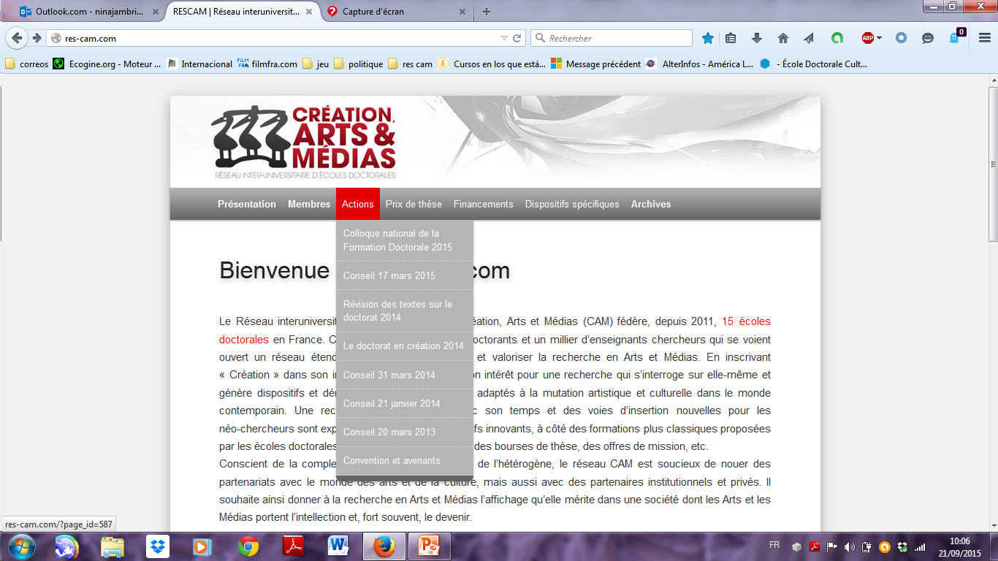

> Point financier

|  |  |  |  |  |  |
| --- | --- | --- | --- | --- | --- |
| **RELIQUAT 2015** | **2012** | **2013** | **2014** | **2015** | **Total** |
| Crédit cotisations | 4000,00 | 6500,00 | 7500,00 | 7500, 00 | 25500, 00 |
| Dépenses | 2000,00 | 6320,00 | 4693,08 | 6540, 00 | 19553,08 |
| Reliquat |  |  |  |  | **5946,92** |

|  |  |
| --- | --- |
| **BUDGET PREVISIONNEL 2016** |  |
| **Crédit cotisations** | 8500,00 |
| **Dépenses**  Chargée de mission  Logo et plaquette  Colloque du Réseau | 6888, 00  500,000  6000,00 |

# 